Встреча со школьниками поселка Петровский

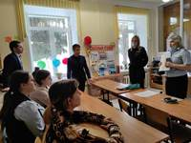
В целях повышения эффективности работы по предупреждению распространения алкоголизма, наркомании и табакокурения среди несовершеннолетних, выявлению и привлечению к ответственности взрослых лиц, вовлекающих несовершеннолетних в употребление алкогольной и табачной продукции, наркотических средств, психотропных и токсических веществ на территории района в марте текущего года проходила акция «Сообщи, где торгуют смертью».
В рамках акции сотрудниками ОМВД России по Добринскому району была проведена встреча с учащимися МБОУ СОШ п. Петровский
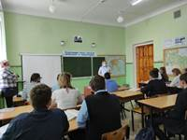
Старший инспектор ПДН майор полиции Глотова Е.А. провела с учащимися беседу по профилактике правонарушений и безнадзорности несовершеннолетних, групповой преступности и преступлений и правонарушений в сфере незаконного оборота наркотиков, рассказала о распространении наркомании и токсикомании среди детей и подростков, разъяснила несовершеннолетним уголовную и административную ответственность за совершение противоправных деяний в этой сфере.
Инспектор ПДН Токмакова Н.В. рассказала учащимся о «телефонах доверия», по которым несовершеннолетние могут рассказать о своих проблемах. В конце встречи всем учащимся были розданы информационные памятки.

Старший инспектор ПДН
ОМВД России по Добринскому району
майор полиции Е.А. Глотова

